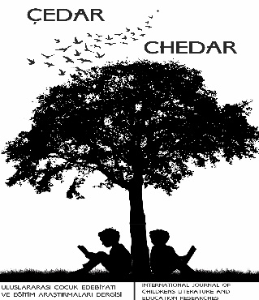 | Uluslararası Çocuk Edebiyatı ve Eğitim Araştırmaları Dergisi (ÇEDAR)  ISSN: 2636-767X

ETİK BEYAN FORMU

Derginize incelenmek ve yayınlanmak üzere gönderdiğim bu çalışmanın özgün olduğunu; çalışmanın hazırlık, veri toplama, analiz ve bilgilerin/verilerin/bulguların sunumu olmak üzere tüm aşamalarında bilimsel ve akademik etik ilke ve kurallara uygun davrandığımı; bu çalışma kapsamında elde edilmeyen tüm veri ve bilgiler için kaynak gösterdiğimi ve bu kaynaklara kaynakçada yer verdiğimi; kullanılan verilerde herhangi bir değişiklik/tahrifat yapmadığımı, çalışmamın kaynak gösterilen durumlar haricinde özgün olduğunu ve “Uluslararası Çocuk Edebiyatı ve Eğitim Araştırmaları Dergisi” yazım yönergesine göre hazırlandığını/yazıldığını kabul ve beyan ederim.
Herhangi bir zamanda, çalışmayla ilgili yaptığım bu beyana aykırı bir durumun saptanması durumunda, ortaya çıkacak tüm ahlaki, idari ve hukuki sonuçlara razı olduğumu bildiririm.

.…/…./20..

(Islak İmza)
Sorumlu Yazar Adı-Soyadı

